Bürgerversammlung 2019
Bürgermedaille anlässlich Bürgerversammlung
Die Bürgerversammlung für die gesamte Gemeinde nahm Erster Bürgermister Rüdiger Probst zum Anlass, mit Werner Stumptner einen verdienten Mitbürger zu ehren, der über Jahrzehnte hinweg viel für die Gemeinde und das Miteinander getan hat. Nicht nur, dass er in seinem erfolgreichen Unternehmen vielen Arbeit gab und gibt, er engagiert sich auch nach wie vor im kirchlichen Bereich wie zum Bespiel als Leiter des Posaunenchors. Von 1972 bis 2008 war Werner Stumptner Mitglied des Gemeinderates und in dieser Zeit Dritter und von 1978 bis 1986 Zweiter Bürgermeister. „Die Bürgermedaille in Silber, nach einstimmigem Beschluss des Gemeinderates, ist eine logische Folge für sein beeindruckendes positives Wirken für die Allgemeinheit und das Leben in der Gemeinde“, so der Bürgermeister in seiner Laudatio.
Gemeindeentwicklung im Blick
Über aktuell 1.524 Einwohner (gemeldet mit Haupt- oder alleiniger Wohnung) konnte er berichten. Seit einigen Jahren steigt die Einwohnerzahl nur ganz leicht, was dem Gemeindekonzept entspricht. Auch die demografische Entwicklung wurde beleuchtet: Die meisten Einwohner sind zwischen 50 und 55 Jahre. Gerne hätte die Gemeinde eine Möglichkeit zu betreutem Wohnen angeboten, hier ist man noch auf der Suche nach einem geeigneten Träger und einer passenden Immobilie.
Probst berichtete auch über den Sachstand zum Baugebiet „Brunner Wegfeld/Blumenstraße“, zum geplanten Anbau an den Kindergarten und zur Erschließung der Edisonstraße.
Solide Finanzen – Ausgangslage für Vorhaben
Anhand des Haushaltsplans skizzierte Probst die Finanzen der Gemeinde. Die „Pro-Kopf-Verschuldung“, derzeit unter 500 € bezogen auf die Einwohnerzahl, ist „im Hinblick auf das, was gemacht wurde und wir noch vorhaben, durchaus als solide zu bezeichnen“.
So kann es also weitergehen mit der Erneuerung von Wasserleitungen, mit den notwendigen Kanalbefahrungen und dem Instandsetzen von Straßen und Gehwegen. Auf der Agende steht auch die Kernsanierung des alten Rathauses.
Vermehrte Kosten sah der Bürgermeister auf die Gemeinde zukommen, verursacht vor allem durch verschärfte Bedingungen zum Beispiel bei der Klärschlammentsorgung. Mit dem Einsatz einer mobilen Schlammpresse sollen die Kosten in Grenzen gehalten werden. Zudem hoffe man auf die Verlängerung der Betriebserlaubnis für die Kläranlagen in Ebersbach und Oberalbach.
„Noch viel zu tun“
Probst sprach auch die nach wie vor bestehenden Probleme mit schnellen Leitungen in einigen Bereichen an, deren Lösung aber von den Verantwortlichen versprochen wurde. Demnächst wird es auch eine Ladesäule für Elektrofahrzeuge geben. Ob eine reduzierte Straßenbeleuchtung zum Sparen von Strom Akzeptanz bei den Bürgern erfährt, konnte auch anhand einer schriftlichen Umfrage unter den Anwesenden nicht eindeutig geklärt werden. Der Gemeinderat wird sich demnächst damit beschäftigen.
Weitere Themen waren das Mobilitätskonzept des Landkreises, Verbesserungen beim Öffentlichen Personennahverkehr und dank der Helfer auch an der Schulbushaltestelle sowie Änderungen bei der Mülltrennung und -sammlung. Probst: „Die Arbeit geht nicht aus, wir haben noch viel zu tun, damit die Gemeinde zukunftsfähig bleibt“.
„Lebendiges Dorf“
Der Bürgermeister lobt die Verwaltung und den Bauhof für die vielfältigen und oft unsichtbaren Tätigkeiten und hob das Wirken der Feuerwehren und der vielen Vereine hervor, die zum einem „lebendigen Dorf“ beitragen.
(Text Peter Müller)

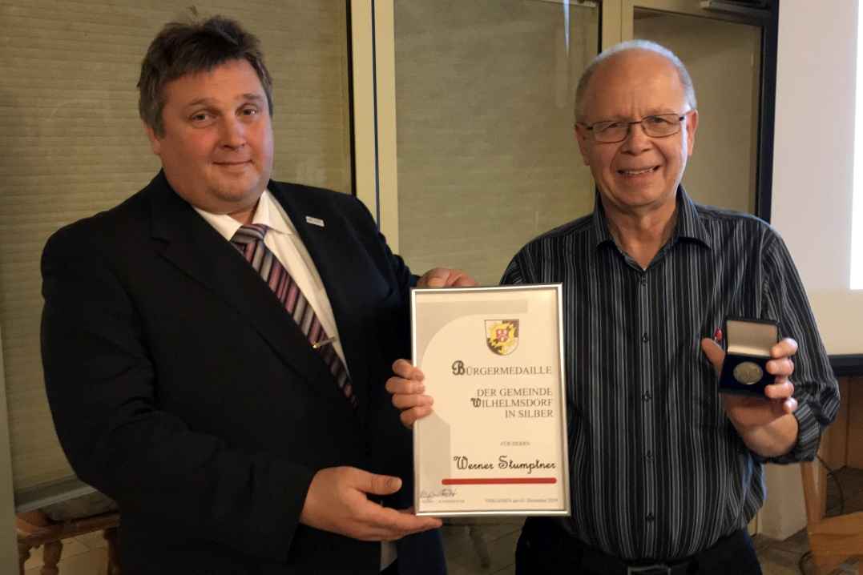
Erster Bürgermeister Rüdiger Probst übergab Werner Stumptner die Bürgermedaille in Silber

